Pavia, 1 marzo 2018

COMUNICATO

**Prestigioso riconoscimento a Mario Umberto Mondelli**

EASL, l’autorevole Associazione Europea per lo Studio del Fegato, ha assegnato il suo annuale premio a **Mario Umberto Mondelli**, Direttore della Struttura di **Malattie Infettive e** **Immunologia** del San Matteo. Il riconoscimento va ogni anno a coloro che hanno segnato o contribuito alla la storia dell’epatologia,

Il premio gli sarà consegnato a Parigi, il prossimo aprile, nel corso dell’*International Liver Congress,* il meeting annuale più importante a livello internazionale, che EASL organizza per fare il punto sulla ricerca epatica nel mondo e sulle innovazioni della pratica clinica dei disturbi del fegato.

Dal 2006 ad oggi il riconoscimento è stato dato solo a cinque scienziati italiani.

|  |  |  |
| --- | --- | --- |
|  | Mario Umberto Mondelli |  |

Mario U Mondelli è professore di Malattie infettive all'Università di Pavia e responsabile della Struttura di Malattie Infettive II – Infettivologia e Immunologia del San Matteo.

Dopo essersi laureato in Medicina, nel 1978, all'Università di Milano, ha trascorso 4 anni a Londra come ricercatore e cancelliere onorario presso l'Unità del Fegato, il King's College Hospital e negli Stati Uniti, dove ha lavorato come ricercatore e ricercatore Associato per più di 2 anni presso lo Scripps Research Institute.

La sua attività di ricerca nel corso degli anni è stata caratterizzata da un forte coinvolgimento personale nelle scienze di laboratorio, insieme alla gestione clinica dei pazienti, passando dal banco al letto e ritorno ancora. Il Prof. Mondelli ha una lunga tradizione di ricerca traslazionale sulle risposte immunitarie ai virus dell'epatite.

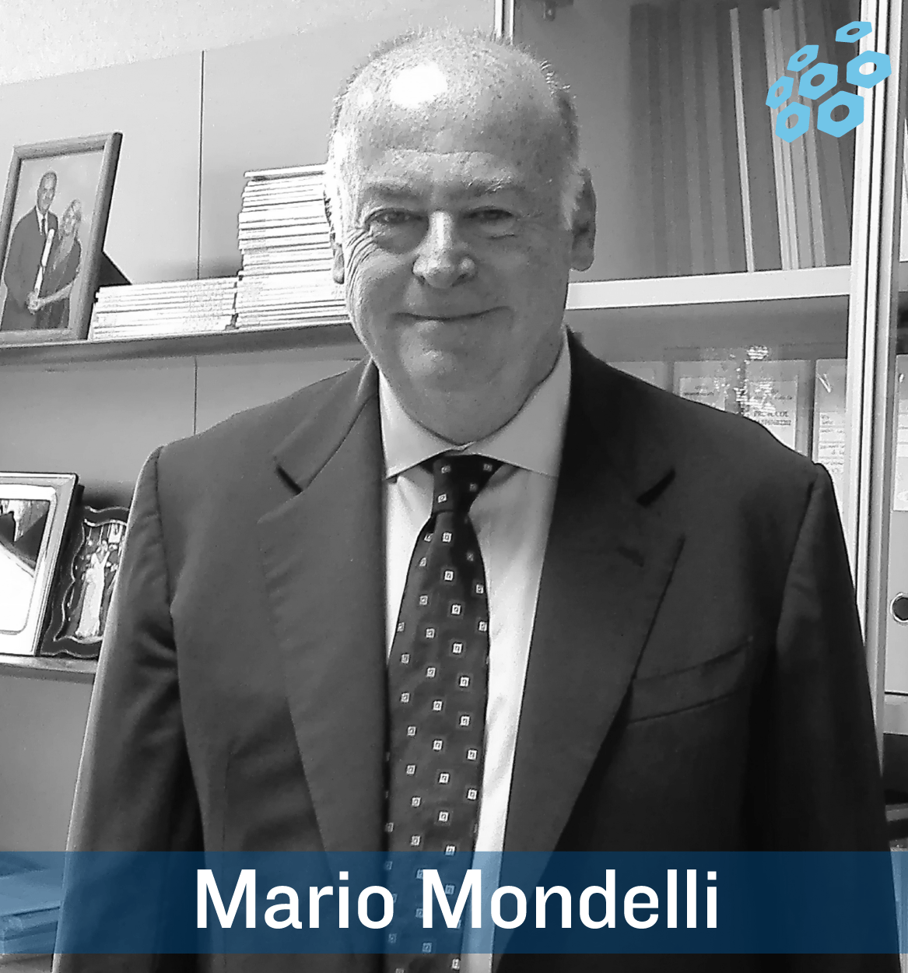

**La struttura di Malattie Infettive II – Infettivologia e Immunologia**

[Attività clinica](javascript:void(0);)

Trattamento convenzionale e sperimentale ambulatoriale e in regime di day-hospital di tutte le patologie del fegato: virali, autoimmuni, genetiche e metaboliche.

Trattamento di tutte le patologie epatiche avanzate (cirrosi e sue complicanze) in regime di degenza ordinaria.

Aree di eccellenza

Sede della Presidenza dell'Associazione Internazionale per lo Studio del Fegato (International Association for the Study of the Liver, IASL)

Sede della Presidenza della Sezione di Malattie Infettive dell'Unione Europea dei Medici Specialisti (UEMS)

Task Force Regionale per la cura delle crioglobulinemie.

Coordinamento di studi clinici nazionali ed internazionali su nuovi farmaci per le epatiti virali.

Le principali patrologie seguite

* Epatiti virali acute e croniche
* Epatiti autoimmuni
* Colangite sclerosante primitiva
* Cirrosi biliare primitiva
* Emocromatosi genetica e secondaria
* Itteri familiari
* Morbo di Wilson
* Steatoepatite non alcolica (NASH)
* Epatiti tossico-metaboliche
* Cirrosi epatica compensata e scompensata
* Complicanze della cirrosi
* Follow-up del paziente trapiantato di fegato

Ufficio Stampa